Mẫu đơn đề nghị chuyển mục đích sử dụng đất mới nhất năm 2025
Mẫu đơn xin chuyển mục đích sử dụng đất mới đóng vai trò quan trọng trong việc hỗ trợ cá nhân, tổ chức thay đổi loại đất sử dụng theo nhu cầu thực tế, đồng thời tuân thủ nghiêm ngặt quy hoạch quốc gia. Trong bài viết, Vietjack sẽ cung cấp thông tin chi tiết về mẫu đơn xin chuyển mục đích sử dụng đất mới nhất năm 2025. Hãy cùng theo dõi nhé!
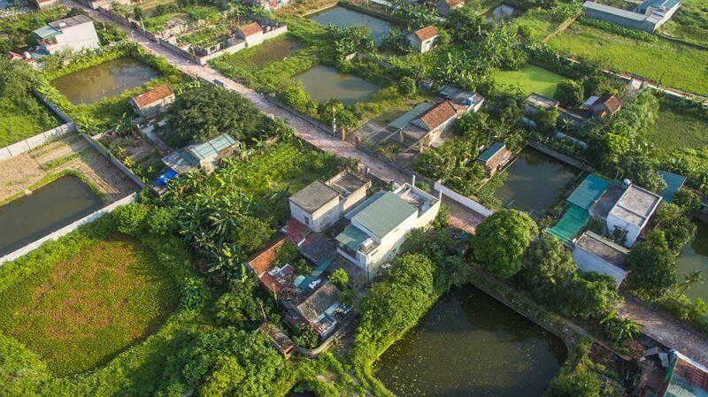
Mẫu đơn xin chuyển mục đích sử dụng đất mới nhất năm 2025. Ảnh: Internet
1. Chuyển mục đích quyền sử dụng đất là gì?
Chuyển mục đích sử dụng đất là sự thay đổi về mục đích sử dụng đất so với loại đất ban đầu bằng quyết định hành chính trong trường hợp phải xin phép hoặc chỉ cần đăng ký đất đai trong trường hợp không phải xin phép cơ quan nhà nước có thẩm quyền.
2. Mẫu đơn đề nghị chuyển mục đích sử dụng đất mới nhất năm 2025
Mẫu số 01 - Mẫu đơn đề nghị chuyển mục đích sử dụng đất 2025 được quy định tại Phụ lục ban hành kèm theo Nghị định 151/2025/NĐ-CP, mẫu có dạng như sau:
CỘNG HÒA XÃ HỘI CHỦ NGHĨA VIỆT NAM
Độc lập – Tự do – Hạnh phúc
…………, ngày ……. tháng …… năm…….
ĐƠN ĐỀ NGHỊ ¹ ..................................
Kính gửi: Chủ tịch Ủy ban nhân dân ²: .......................
1. Người đề nghị ³: ......................................................................................................
2. Địa chỉ/trụ sở chính: ................................................................................................
3. Địa chỉ liên hệ (điện thoại, fax, email…): ................................................................
4. Địa điểm thửa đất/khu đất (tại xã…., tỉnh…): .........................................................
5. Diện tích đất (m²): .................................................................................., trong đó:
a) Diện tích đất chuyên trồng lúa phải nộp tiền theo quy định của pháp luật về đất trồng lúa (m²) (nếu có): .....................................................................................................
b) Diện tích đất phải bóc tách tầng đất mặt theo pháp luật về đất trồng lúa (m²) (nếu có): ....................................................................................................................................
6. Diện tích rừng (m²) (nếu có): ...................................................................................
7. Để sử dụng vào mục đích ⁴: .....................................................................................
8. Thời hạn sử dụng đất: ..............................................................................................
9. Xác định nhu cầu sử dụng đất thuộc trường hợp được miễn tiền sử dụng đất, tiền thuê đất theo quy định (nếu có).
10. Cam kết sử dụng đất, sử dụng rừng đúng mục đích, chấp hành đúng các quy định của pháp luật về đất đai, pháp luật lâm nghiệp, pháp luật về đất trồng lúa; nộp tiền sử dụng đất/ tiền để nhà nước bổ sung diện tích đất bị mất hoặc tăng hiệu quả sử dụng đất trồng lúa (nếu có); bóc tách tầng và sử dụng đất mặt đầy đủ, đúng hạn.
Các cam kết khác (nếu có): ..........................................................................................
11. Tài liệu gửi kèm (nếu có) ⁵: ...................................................................................
Người làm đơn ⁶
(Ký và ghi rõ họ tên, đóng dấu nếu có)
Bạn tải mẫu đơn xin chuyển mục đích sử dụng đất mới nhất năm 2025 TẠI ĐÂY.
3. Hướng dẫn điền đơn
(1): Giao đất/thuê đất/cho phép chuyển mục đích sử dụng đất/giao đất và giao rừng/thuê đất và thuê rừng.
(2): Chủ tịch UBND cấp có thẩm quyền giao đất/ cho thuê đất/ cho phép chuyển mục đích sử dụng đất/giao đất và giao rừng/cho thuê đất và cho thuê rừng.
(3): Đối với cá nhân, người đại diện thì ghi rõ họ tên và thông tin về số, ngày/tháng/năm, cơ quan cấp Căn cước công dân hoặc số định danh hoặc Hộ chiếu….; đối với tổ chức thì ghi rõ thông tin như trong Quyết định thành lập cơ quan, tổ chức sự nghiệp/văn bản công nhận tổ chức tôn giáo/đăng ký kinh doanh/Giấy chứng nhận đầu tư đối với doanh nghiệp/tổ chức kinh tế….
(4): Trường hợp đã được cấp giấy chứng nhận đầu tư/quyết định, chấp thuận chủ trương đầu tư/quyết định dự án….thì ghi rõ mục đích sử dụng đất để thực hiện dự án đầu tư theo giấy tờ đã cấp. Trường hợp đề nghị giao đất xây dựng công trình ngầm thì ghi rõ diện tích đất xây dựng công trình trên mặt đất phục vụ cho việc vận hành, khai thác sử dụng công trình ngầm quy định tại Điều 216 Luật Đất đai.
(5): Thực hiện trong trường hợp hồ sơ giao đất/thuê đất/chuyển mục đích sử dụng đất/giao đất và giao rừng/thuê đất và thuê rừng do người đề nghị lập phải có theo quy định.
(6): Ghi rõ họ và tên cá nhân, cá nhân đại diện cho người sử dụng đất quy định tại Điều 4 Luật Đất đai.
4. Các trường hợp chuyển mục đích quyền sử dụng đất phải xin phép
Theo khoản 1 Điều 121 Luật Đất đai 2024 quy định các trường hợp chuyển mục đích sử dụng đất phải được cơ quan nhà nước có thẩm quyền cho phép bao gồm:
- Chuyển đất trồng lúa, đất rừng đặc dụng, đất rừng phòng hộ, đất rừng sản xuất sang loại đất khác trong nhóm đất nông nghiệp;
- Chuyển đất nông nghiệp sang đất phi nông nghiệp;
- Chuyển các loại đất khác sang đất chăn nuôi tập trung khi thực hiện dự án chăn nuôi tập trung quy mô lớn;
- Chuyển đất phi nông nghiệp được Nhà nước giao đất không thu tiền sử dụng đất sang loại đất phi nông nghiệp khác được Nhà nước giao đất có thu tiền sử dụng đất hoặc cho thuê đất;
- Chuyển đất phi nông nghiệp không phải là đất ở sang đất ở;
- Chuyển đất xây dựng công trình sự nghiệp, đất sử dụng vào mục đích công cộng có mục đích kinh doanh sang đất sản xuất, kinh doanh phi nông nghiệp;
- Chuyển đất sản xuất, kinh doanh phi nông nghiệp không phải là đất thương mại, dịch vụ sang đất thương mại, dịch vụ.
Trên đây là mẫu đơn đề nghị chuyển mục đích sử dụng đất mới nhất 2025. Mong rằng những chia sẻ này sẽ hữu ích cho bạn trong công việc. Hãy theo dõi Vietjack để không bỏ lỡ các cập nhật quan trọng về giáo dục và các mẫu văn bản hữu ích khác trong tương lai!

